二甲醚信息周刊（2016年第12期）

一、 二甲醚产业链行情 1
二、 二甲醚商品情报 2
1、 二甲醚价格走势 2
2、 二甲醚月涨跌图 2
3、 二甲醚情报 3
三、 上游商品情报 4
1、 甲醇商品情报 4
四、 下游商品情报 7
1、 甲醛商品情报 7

二甲醚产业链行情
商品 | 初价格 | 末价格 | 涨跌
甲醇 | 1802.00 | 1880.00 | 4.33%
二甲醚 | 2851.25 | 2879.38 | 0.99%
甲醛 | 980.77 | 980.77 | 0.00%

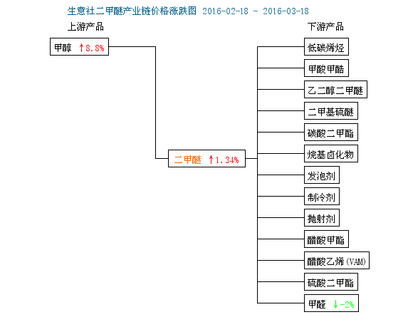

二甲醚商品情报

二甲醚价格走势
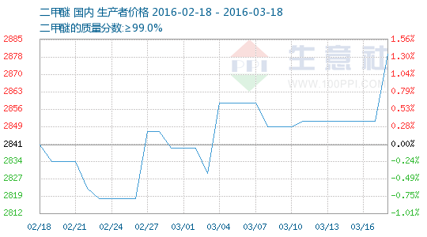

二甲醚月涨跌图
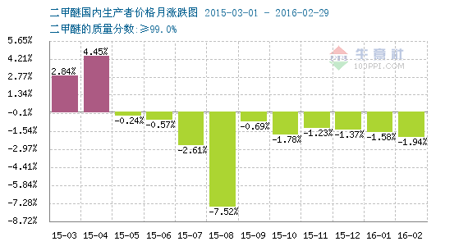

二甲醚情报
●生意社：3月14日甲醇期货主力合约下跌
2016年3月14日，郑州商品交易所甲醇期货主力合约下跌，尾盘收阳。今日MA1605合约开盘于1911元/吨，最高价为1947元/吨，最低价为1883元/吨，尾盘收于1917元/吨，较上一交易日跌3点，跌幅0.16%，今日合约成交量为1552656手，截止收盘MA1605合约持仓量为503516手，较上一交易日增加22728手。

●生意社：3月15日甲醇期货主力合约下跌
2016年3月15日，郑州商品交易所甲醇期货主力合约下跌，尾盘收阴。今日MA1605合约开盘于1910元/吨，最高价为1927元/吨，最低价为1900元/吨，尾盘收于1900元/吨，较上一交易日跌26点，跌幅1.35%，今日合约成交量为1006766手，截止收盘MA1605合约持仓量为484658手，较上一交易日减少18858手。

●生意社：3月16日甲醇期货主力合约上涨
2016年3月16日，郑州商品交易所甲醇期货主力合约上涨，尾盘收阳。今日MA1605合约开盘于1900元/吨，最高价为1933元/吨，最低价为1895元/吨，尾盘收于1926元/吨，较上一交易日涨11点，涨幅0.57%，今日合约成交量为1050862手，截止收盘MA1605合约持仓量为503454手，较上一交易日增加18796手。

●生意社：3月17日甲醇期货主力合约上涨
2016年3月17日，郑州商品交易所甲醇期货主力合约上涨，尾盘收阳。今日MA1605合约开盘于1928元/吨，最高价为1960元/吨，最低价为1922元/吨，尾盘收于1947元/吨，较上一交易日涨33点，涨幅1.72%，今日合约成交量为1223772手，截止收盘MA1605合约持仓量为490204手，较上一交易日减少13250手。

●生意社：2016年3月17日中国主港甲醇上涨
3月17日，CFR中国主港甲醇收盘价：221.00-223.00美元/吨，较上一交易日上涨2美元/吨。

上游商品情报

甲醇商品情报
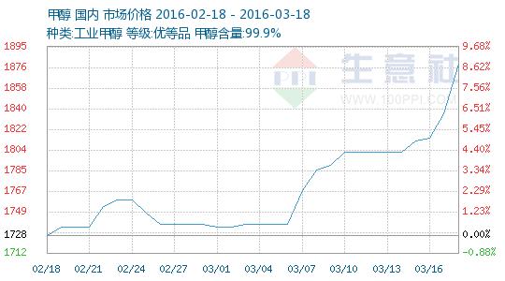

●生意社：3月14日山东联盟化工甲醇价格下调
3月14日，山东联盟甲醇出厂现汇报价下调30元/吨至1820元/吨，75万吨/年煤制甲醇装置正常运行，日产800吨左右。

●生意社：3月14日山东临沂恒昌焦化甲醇价格上调
3月14日，山东临沂恒昌焦化甲醇对外报价上调20元/吨至1840元/吨，其15万吨/年焦炉气制甲醇装置目前日产450吨。

●生意社：3月14日兖矿集团甲醇价格上调
3月14日，山东兖矿集团今日甲醇对外报价上调10元/吨至1790-1800元/吨左右，鲁化多数自用，部分外销，国宏装置稳定，国焦装置稳定。

●生意社：3月14日新能凤凰（滕州）甲醇价格上调
3月14日，山东新能凤凰两套72万吨/年煤制甲醇装置目前稳定，企业表示今日对外报价上调10元/吨至1850元/吨，实际成交略低。

●生意社：3月14日甲醇期货主力合约下跌
2016年3月14日，郑州商品交易所甲醇期货主力合约下跌，尾盘收阳。今日MA1605合约开盘于1911元/吨，最高价为1947元/吨，最低价为1883元/吨，尾盘收于1917元/吨，较上一交易日跌3点，跌幅0.16%，今日合约成交量为1552656手，截止收盘MA1605合约持仓量为503516手，较上一交易日增加22728手。

●生意社：3月15日山东联盟化工甲醇价格稳定
3月15日，山东联盟甲醇出厂现汇报价稳定在1820元/吨，75万吨/年煤制甲醇装置正常运行，日产800吨左右。

●生意社：3月15日兖矿集团甲醇价格上调
3月15日，山东兖矿集团今日甲醇对外报价上调20元/吨至1810-1820元/吨左右，鲁化多数自用，部分外销，国宏装置稳定，国焦装置稳定。

●生意社：3月15日新能凤凰（滕州）甲醇价格上调
3月15日，山东新能凤凰两套72万吨/年煤制甲醇装置目前稳定，企业表示今日对外报价上调20元/吨至1870元/吨，实际成交略低。

●生意社：3月15日山东临沂恒昌焦化甲醇价格上调
3月15日，山东临沂恒昌焦化甲醇对外报价上调20元/吨至1860元/吨，其15万吨/年焦炉气制甲醇装置目前日产450吨。

●生意社：3月15日甲醇期货主力合约下跌
2016年3月15日，郑州商品交易所甲醇期货主力合约下跌，尾盘收阴。今日MA1605合约开盘于1910元/吨，最高价为1927元/吨，最低价为1900元/吨，尾盘收于1900元/吨，较上一交易日跌26点，跌幅1.35%，今日合约成交量为1006766手，截止收盘MA1605合约持仓量为484658手，较上一交易日减少18858手。

●生意社：3月16日兖矿集团甲醇价格上调
3月16日，山东兖矿集团今日甲醇对外报价上调10元/吨至1820-1830元/吨左右，鲁化多数自用，部分外销，国宏装置稳定，国焦装置稳定。

●生意社：3月16日山东联盟化工甲醇价格稳定
3月16日，山东联盟甲醇出厂现汇报价稳定在1820元/吨，75万吨/年煤制甲醇装置正常运行，日产800吨左右。

●生意社：3月16日新能凤凰（滕州）甲醇价格上调
3月16日，山东新能凤凰两套72万吨/年煤制甲醇装置目前稳定，企业表示今日对外报价上调20元/吨至1890元/吨，实际成交略低。

●生意社：3月16日山东临沂恒昌焦化甲醇价格上调
3月16日，山东临沂恒昌焦化甲醇对外报价上调40元/吨至1900元/吨，其15万吨/年焦炉气制甲醇装置目前日产450吨。

●生意社：3月16日甲醇期货主力合约上涨
2016年3月16日，郑州商品交易所甲醇期货主力合约上涨，尾盘收阳。今日MA1605合约开盘于1900元/吨，最高价为1933元/吨，最低价为1895元/吨，尾盘收于1926元/吨，较上一交易日涨11点，涨幅0.57%，今日合约成交量为1050862手，截止收盘MA1605合约持仓量为503454手，较上一交易日增加18796手。

●生意社：3月17日山东联盟化工甲醇价格稳定
3月17日，山东联盟甲醇出厂现汇报价稳定在1820元/吨，75万吨/年煤制甲醇装置正常运行，日产800吨左右。

●生意社：3月17日新能凤凰（滕州）甲醇价格上调
3月17日，山东新能凤凰两套72万吨/年煤制甲醇装置目前稳定，企业表示今日对外报价上调20元/吨至1910元/吨，实际成交略低。

●生意社：3月17日甲醇期货主力合约上涨
2016年3月17日，郑州商品交易所甲醇期货主力合约上涨，尾盘收阳。今日MA1605合约开盘于1928元/吨，最高价为1960元/吨，最低价为1922元/吨，尾盘收于1947元/吨，较上一交易日涨33点，涨幅1.72%，今日合约成交量为1223772手，截止收盘MA1605合约持仓量为490204手，较上一交易日减少13250手。

●生意社：2016年3月17日美国海湾甲醇稳定
3月17日，美国海湾甲醇现货价格围绕47.75-48.25美分/加仑，较上一交易日稳定。

●生意社：2016年3月17日欧洲甲醇市场上涨
3月17日，FOB鹿特丹甲醇收盘价围绕168.5-169.5欧元/吨，较上一交易日上涨1欧元/吨。

●生意社：2016年3月17日中国主港甲醇上涨
3月17日，CFR中国主港甲醇收盘价：221.00-223.00美元/吨，较上一交易日上涨2美元/吨。

●生意社：2016年3月17日东南亚甲醇稳定
3月17日，CFR东南亚甲醇收盘价：222.00-224.00美元/吨，较上一交易日稳定。

●生意社：3月18日山东联盟化工甲醇价格稳定
3月18日，山东联盟甲醇出厂现汇报价稳定在1830元/吨，75万吨/年煤制甲醇装置正常运行，日产800吨左右。

●生意社：3月18日新能凤凰（滕州）甲醇价格上调
3月18日，山东新能凤凰两套72万吨/年煤制甲醇装置目前稳定，企业表示今日对外报价上调50元/吨至1960元/吨，实际成交略低。

●生意社：3月18日山东临沂恒昌焦化甲醇价格上调
3月18日，山东临沂恒昌焦化甲醇对外报价上调20元/吨至1940元/吨，其15万吨/年焦炉气制甲醇装置目前日产450吨。

下游商品情报

甲醛商品情报
